|  |  |  |
| --- | --- | --- |
| Macintosh HD:Users:hoangnguyen:Documents:TDC:fitlog_blue.png | TRƯỜNG CAO ĐẲNG CÔNG NGHỆ THỦ ĐỨC  **Khoa Công Nghệ Thông Tin** | Macintosh HD:Users:hoangnguyen:Documents:TDC:logoTDC_blue.png |
|  |  |  |

**Chuyên đề CMS** | HKI – [2019 – 2020]

PRJ – REPORT

**BÁO CÁO CÀI ĐẶT PLUGIN**

**Nhóm F:**

* **Lê Văn Giàu –** 17211TT3532
* **Trần Quốc Bữu –** 17211TT3375
* **Võ Đình Chinh –** 17211TT3587

**Bảng Phân Công Công Việc**

|  |  |  |  |  |
| --- | --- | --- | --- | --- |
| MSSV | Họ & Tên | Công việc | Ngày bất đầu | Ngày hoàn thành |
| 17211TT3532 | Lê Văn Giàu | * Hướng dẫn tạo Plugin. | 7/10/2019 | 12/10/2019 |
| 17211TT3587 | Võ Đình Chinh | * Giới thiệu Plugin | 7/10/2019 | 12/10/2019 |
| 17211TT3375 | Trần Quốc Bữu | * Cài đặt Plugin. * Cài đặt Plugin tự viết | 7/10/2019 | 12/10/2019 |

Mục lục

[**I.** **Giới thiệu về lugin** 4](#_Toc24352766)

[**II.** **Cách tạo Plugin** 10](#_Toc24352767)

Mục Lục Hình Ảnh

[Hình 1: Đăng nhập Wordpress 5](#_Toc21932499)

[Hình 2: Vào Plugins 5](#_Toc21932500)

[Hình 3: Tìm Plugin để cài đặt 5](#_Toc21932501)

[Hình 4: Cài đặt Plugin 6](#_Toc21932502)

[Hình 5: Active Plugin 6](#_Toc21932503)

[Hình 6: Kiểm t ra Plugin 7](#_Toc21932504)

[Hình 7:Đăng nhập wordpress 7](#_Toc21932505)

[Hình 8: Add plugins 8](#_Toc21932506)

[Hình 9: Chọn Plugin 9](#_Toc21932507)

[Hình 10: Cài đặt plugin 9](#_Toc21932508)

[Hình 11:Activie Plugin 9](#_Toc21932509)

[Hình 12:Kiểm tra Plugin 10](#_Toc21932510)

[Hình 13: Tạo thư mục 11](#_Toc21932511)

[Hình 14: Tạo file.php 11](#_Toc21932512)

[Hình 15:Chèn code 11](#_Toc21932513)

[Hình 16:Chức năng của Plugin 12](#_Toc21932514)

[Hình 17: add Plugin 12](#_Toc21932515)

[Hình 18:Kiểm tra Plugin 13](#_Toc21932516)

[Hình 19:Kiểm tra hiển thị 13](#_Toc21932517)

# **Giới thiệu về lugin**

1. **Plugin là gì?**

Plugin là một module bổ sung vào một số chức năng nào đó mà ta cài đặt vào trong Wordpress.

1. **Tại sao phải cài và sử dụng Plugin?**

Trong Wordpress cấu tạo cấu thành chủ yếu là Theme và Plugin

Plugin là một bổ sung chi tiết về chức năng trong Wordpress,nếu bạn muốn làm tính năng bán hàng trong Wordpress thì cũng cần có Plugin để thực hiện tính năng đó,… Do đó Lugin đóng vai trò quan trọng và cần thiết trong hoạt động của Wordpress.

1. **Một số Plugin phổ biến:**

Plugin về thươn mại: [WooCommerce](https://www.hostinger.vn/huong-dan/plugin-ban-hang-cho-wordpress-tot-nhat/#1-WooCommerce) ,LearnPress,MemberPress,…

Plugin về trình soạn thảo văn bản: WP Edit, WP Super Edit,…

Plugin về hiệu ứng:Super Slider,Meta Slider,…

1. **Cài đặt Plugin có sẵn :**

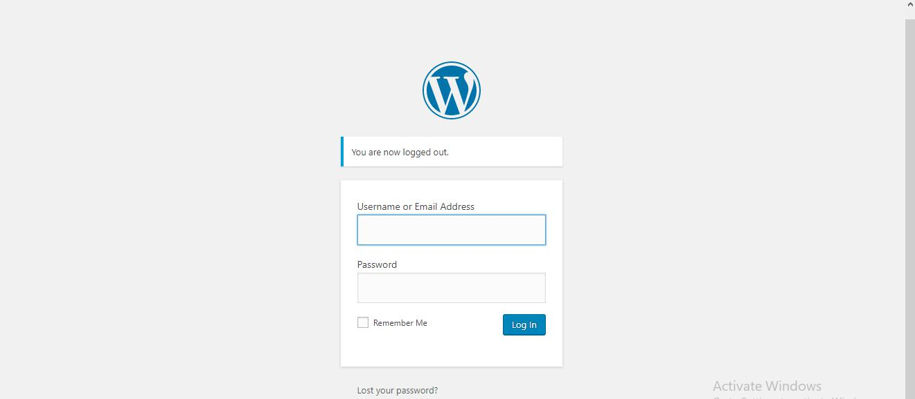Bước 1: Đăng nhập vào Wordpress

Hình 1: Đăng nhập Wordpress

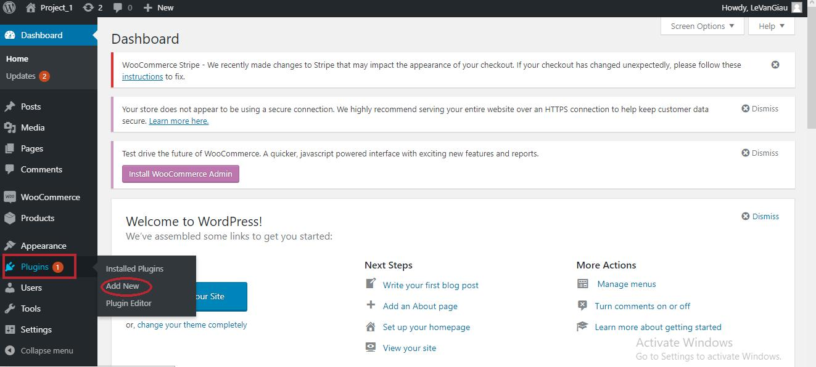Bước 2: Vào Plugins -> Add New

Hình 2: Vào Plugins

Bước 3: Để chọn Plugin cần cài đặt vào Search Lugin và gõ Plugin cần cài đặt vào

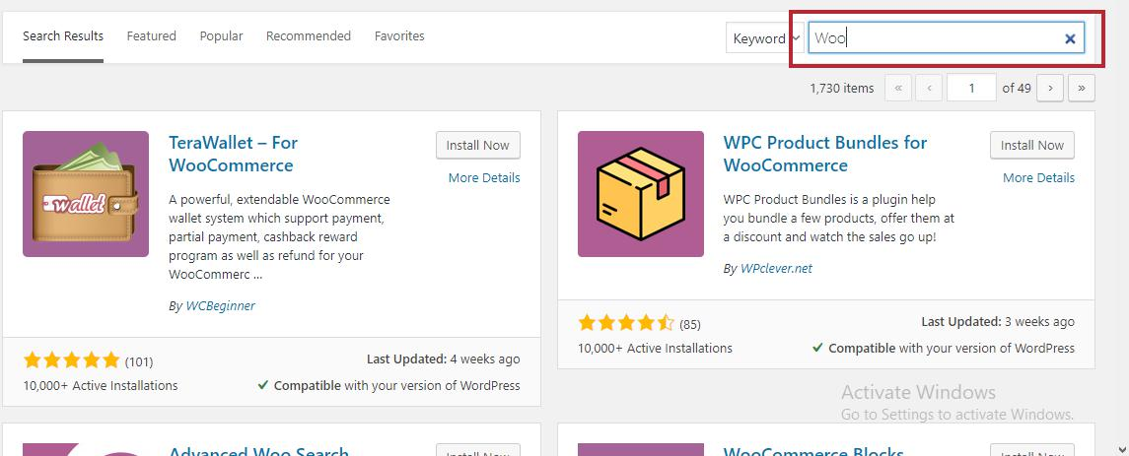Hình 3: Tìm Plugin để cài đặt

Bước 4: Sau đó nhấn vào Install Now và chờ tự động cài đặt

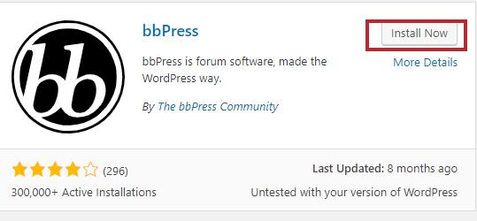

Hình 4: Cài đặt Plugin

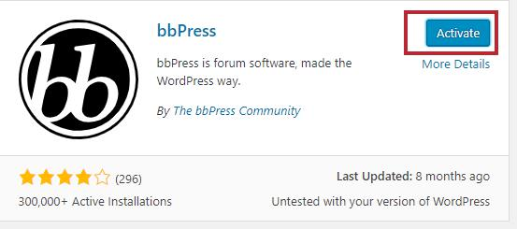Bước 5:Để sử dụng Plugin mới cài đặt nhấn vào Active.

Hình 5: Active Plugin

Để kiểm tra Plugin có cài đặt thành công hay không thì vào Plugins -> Installes Plugin sau đó kiểm tra Plugin mới cài vào.

Hình 6: Kiểm t ra Plugin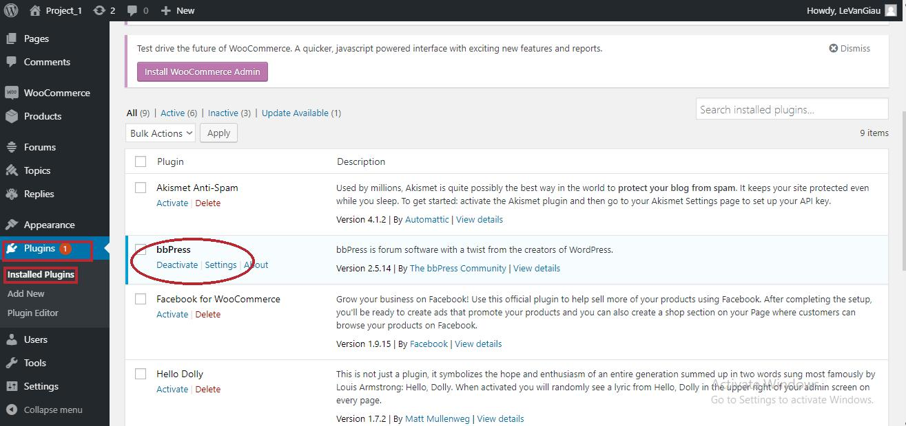

1. **Cài đặt Plugin tự viết:**

Bước 1: Đăng nhập vào Wordpress

Hình 7:Đăng nhập wordpress

Bước 2: Vào Plugins -> Add New

Hình 8: Add plugins

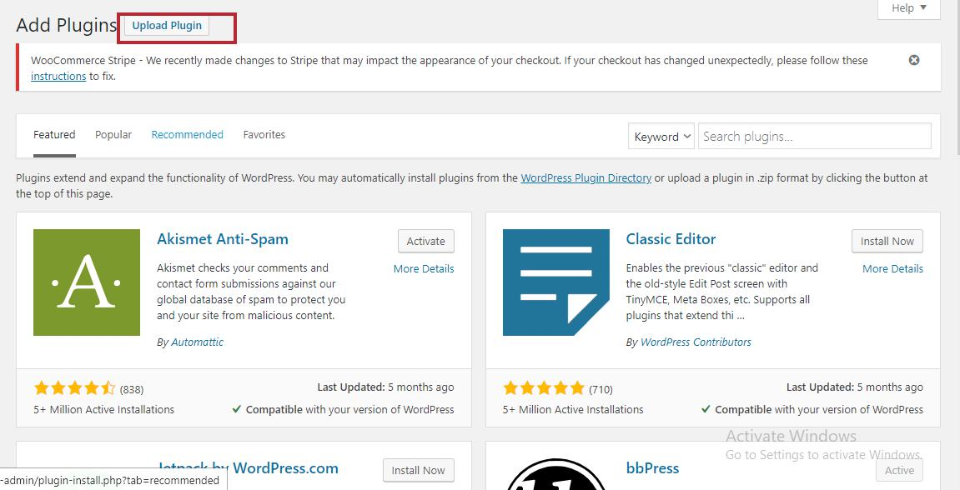Bước 3: Nhấp vào Upload Plugin

Hình 9: Chọn Plugin

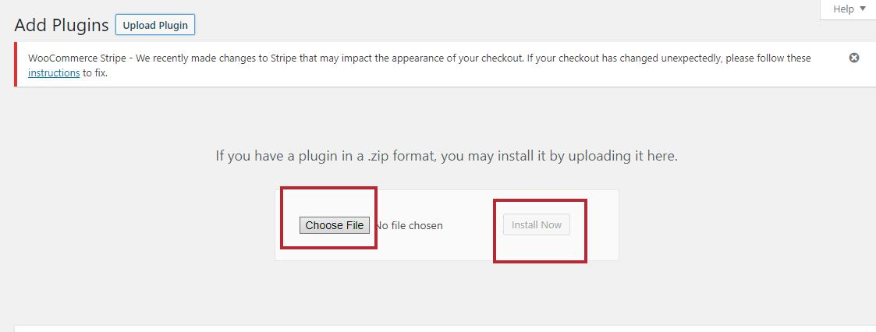Bước 4: Chọn vào Choose File -> Install Now

Hình 10: Cài đặt plugin

Bước 5: Sau đó nhấn vào Active Plugin

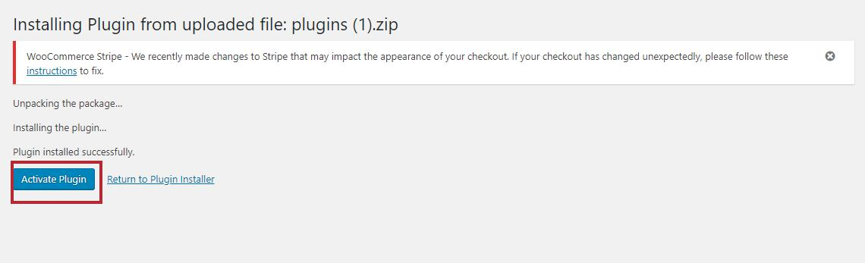

Hình 11:Activie Plugin

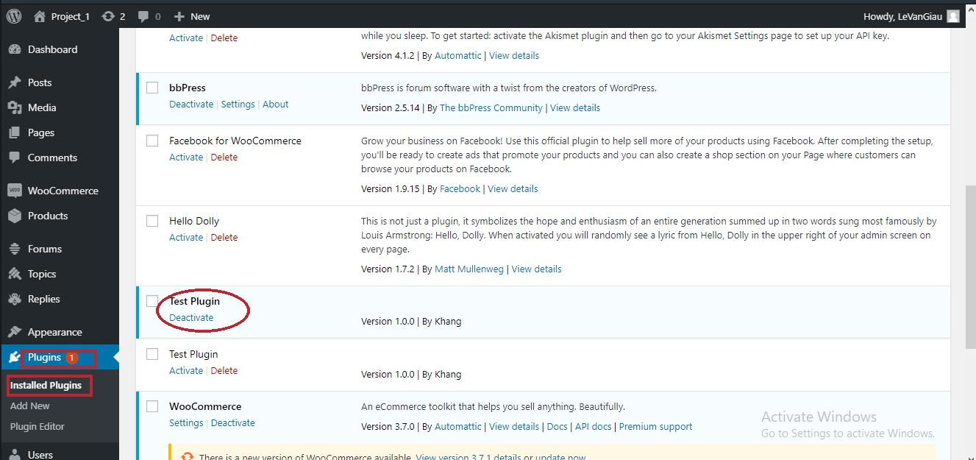Để kiểm tra Plugin có cài đặt thành công hay không thì vào Plugins -> Installes Plugin sau đó kiểm tra Plugin mới cài vào.

Hình 12:Kiểm tra Plugin

# **Cách tạo Plugin**

Bước 1: Tạo thư mục chứa :file .php,css,font,image,…

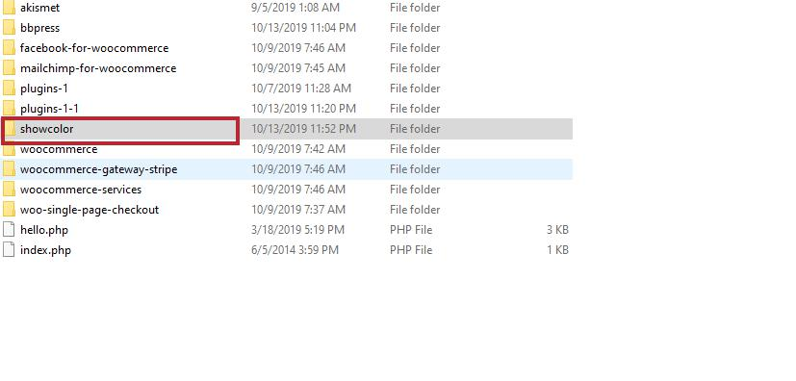

Hình 13: Tạo thư mục

Bước 2: tạo file.php

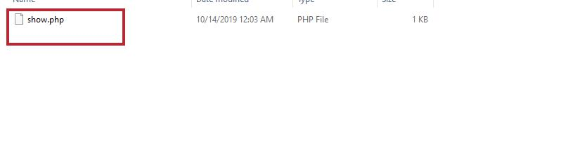

Hình 14: Tạo file.php

Bước 3: Vào file.php chèn đoạn code vào:

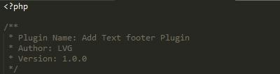

Hình 15:Chèn code

*Đây là thông tin của Plugin mình tạo ra với tên của Plugin, tác giả và phiên bản*

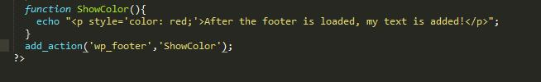

Hình 16:Chức năng của Plugin

*Chức năng mà plugin đó thực hiện*

Bước 3: Add Plugin đó vào trong Wordpress

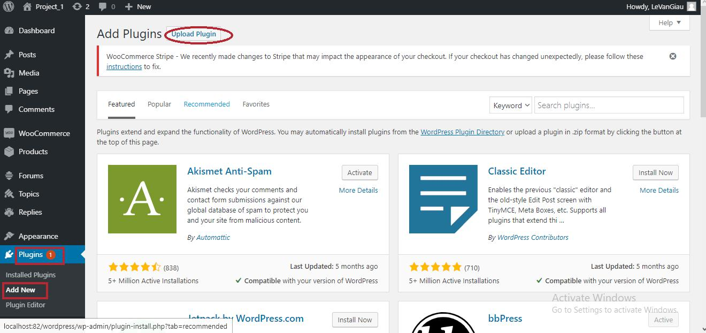

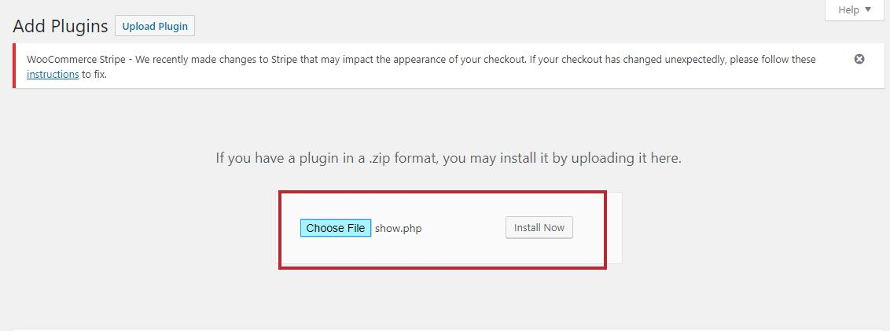

Hình 17: add Plugin

Kiểm tra plugin đó cài đặt thành công hay

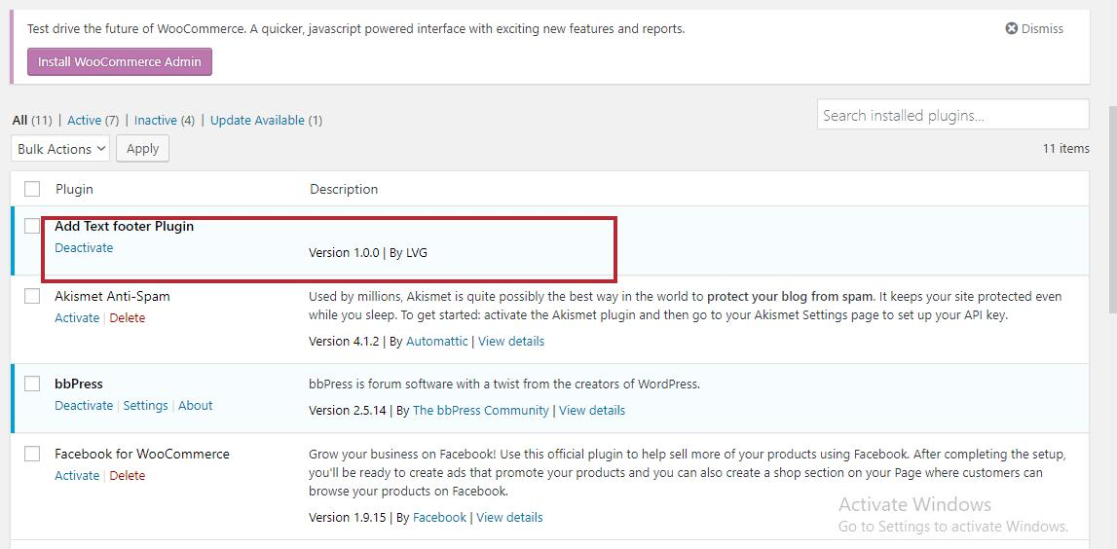

Hình 18:Kiểm tra Plugin

Bước 4: Hiển thị chức năng hoạt động của Plugin đó



Hình 19:Kiểm tra hiển thị